Załącznik Nr 1 do SIWZ

Zakład Medycyny Nuklearnej

Schemat podłączenia istniejącego agregatu - Zakład Medycyny Nuklearnej – Instalacja wody lodowej
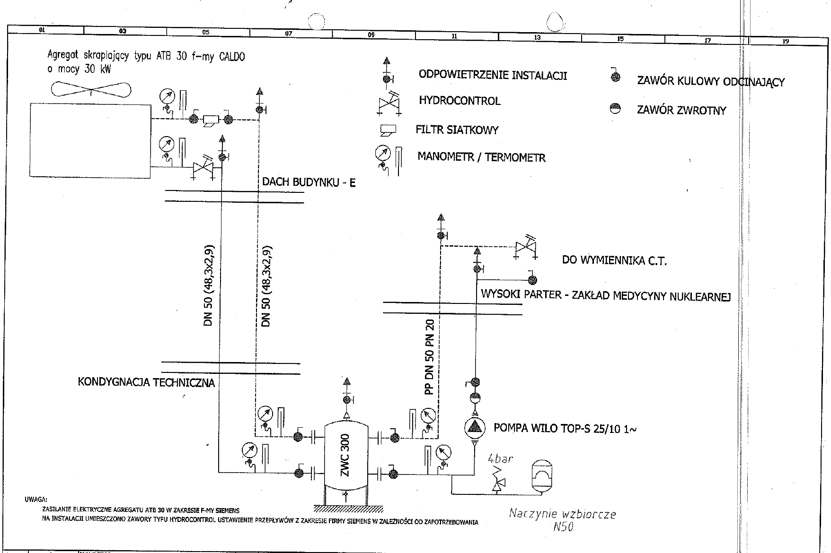

Przedmiotem zamówienia jest wymiana istniejącego agregatu ATB wody lodowej na dwie fabrycznie nowe jednostki działające w systemie pracy naprzemiennej o parametrach nie gorszych niż – parametry techniczne tabela agregatu ATB podane w tabeli poniżej. Zmieniona zostanie lokalizacja ustawienia agregatu – poziom piwnic zamiast montażu na dachu.
W zakres prac wchodzi:
- dostawa i montaż agregatów wody lodowej na kondygnacji technicznej poziom -2
- zainstalowany agregat ATB należy zdemontować, rozebrać na części (do odzysku) i usunąć z budynku dostępnymi drogami transportowymi
- elementy zidentyfikowane jako sprawne, a mogące być wykorzystane jako zapasowe należy odpowiednio zabezpieczyć i złożyć w miejscu wskazanym przez zamawiającego
- w trakcie demontażu obecnego agregatu Wykonawca ma obowiązek dostosowania instalacji po stronie elektrycznej i hydraulicznej wraz z wykonaniem stosownych modyfikacji instalacji gwarantujących nieprzerwaną pracę układu
- nowe agregaty należy dostarczyć jako kompletne
- nowe agregaty należy posadowić na podkładkach antywibracyjnych w miejscu wskazanym przez Zamawiającego
- należy wykonać schemat podłączenia agregatu do instalacji hydraulicznej wraz ze specyfikacją niezbędnej armatury (schemat musi być uzgodniony z Zamawiającym). Każdy agregat musi być wyposażony w armaturę odcinającą, regulacyjną, elementy pozwalające na odczyt ciśnienia i temperatury w istotnych punktach instalacji. Do podłączenia agregatów należy wykorzystać istniejącą instalacje wody lodowej. Zespół dwóch agregatów ma być sterowany automatycznym układem do pracy naprzemiennej oraz kontrolowany bezprzewodowym układem kontroli np. GSMTRONIK v. 1.01 ( pomiar temperatury wody lodowej, kontrola pracy , alarmy )
- dla potrzeb agregatów należy wykonać zasilanie elektryczne z wewnętrznej rozdzielni niskiego napięcia wskazanej przez użytkownika.
- przed przystąpieniem do pracy należy przedstawić harmonogram prac.
- po przeprowadzonych pracach związanych z montażem urządzeń należy przeprowadzić rozruch agregatów (testy funkcjonalne) oraz przeprowadzić szkolenie personelu w zakresie obsługi i eksploatacji urządzenia potwierdzone protokołem.

Parametry techniczne

Parametry techniczne agregatu
Moc chłodnicza | 40 kW + 10%
Temperatura zewnętrzna powietrza | 35/45 C°
Parametry wody lodowej | 6/12 C°
Woda lodowa roztwór glikolu EKO | - 35 C°
Agregat chłodzony powietrzem | TAK
Układ automatyki i regulacji ma zapewnić prawidłową i płynną współprace układu z nowym urządzeniem | TAK
Rok produkcji min 2015 | TAK

